

Krbové kamna na tuhá paliva

Obecné informace
• Při instalaci a používání zařízení je nutné dodržovat všechny místní předpisy, včetně předpisů týkajících se národních a evropských norem.
• Před uvedením kamen do provozu si přečtěte tento návod.
• Kamna jsou zařízení pro periodické spalovaní s uzavřenou spalovací komorou. Jsou určená pro vnitřní použití.
• Během provozu jsou všechny části kamen, zejména vnější povrchy, horké, a je proto nutné dbát zvýšené opatrnosti. V blízkosti zapnutého zařízení neskladujte hořlavé materiály a předměty ani předměty citlivé na vysoké teploty.
• Zařízení smí obsluhovat pouze dospělé osoby. Během provozu kamen by měly být děti, osoby s omezenou způsobilostí k právním úkonům a zvířata pod neustálým dohledem.
• Při provádění údržbových činností, jako je čištění, odstraňování popela, doplňování paliva atd., se doporučuje používat osobní ochranné prostředky (ochranný oděv, ochranné rukavice, ochranné brýle, protiprachová maska).

Montáž a instalace zařízení
• Místnost, ve které bude topidlo instalováno, by měla splňovat požadavky uvedené v nařízení ministra infrastruktury ze dne 12. dubna 2002 o technických podmínkách, které by měly splňovat budovy a jejich umístění (Dz. U. /Sb.z/ č. 75 z roku 2002, položka 690, s pozdějšími změnami).
• Tato místnost by měla mít účinné gravitační větrání, které zajišťuje přívod vzduchu pro spalování v množství nejméně 10 m³ /h na 1 kW tepelného výkonu jednoho zařízení. V místnosti může pracovat více než jedné kamna – v takovém případě je třeba zajistit přívod vzduchu v množství úměrném počtu instalovaných zařízení.
• Vstupní mřížky vzduchu by měly být umístěny na místě, které zabrání jejich snadnému znečištění, náhodnému uzavření nebo zakrytí. Výrobce doporučuje minimální rozměry ventilačních mřížek v místnosti 15 cm x 15 cm.
• V místnosti, ve které budou instalována kamna, se nedoporučuje instalovat žádná odsávací zařízení.
• V takovém prostoru se doporučuje instalovat detektor CO.
• Před zahájením instalace zařízení je nutné provést technickou prohlídku komínového potrubí a získat kladné stanovisko ohledně možnosti připojení kamen k tomuto kouřovodu. Stanovisko by mělo být vydáno subjektem, který má příslušná oprávnění k provádění výše uvedených prohlídek.
• Kamna by měly být připojené k samostatnému kouřovodu. Připojení by mělo být provedeno pomocí tepelně neizolovaného připojení z žáruvzdorné oceli o délce přibližně 1,5 m. Příruby rour by se měly překrývat v souladu se směrem proudění spalin. K utěsnění je třeba použít materiály s příslušnými certifikáty. Kolena by měla být vybavena těsně uzavíratelnými revizními otvory.
• Doporučuje se, aby montáž, instalaci a první uvedení kamen do provozu prováděly osoby k tomu oprávněné, řádně proškolené a s příslušnou kvalifikací. Nesprávná instalace může uživatele vystavit nebezpečí a způsobit škody na majetku.
• Kamna by měly být instalována pouze na nehořlavém podkladu s odpovídající nosností. V případě nedostatečné nosnosti by měla být použita vhodná opatření umožňující rozložení tlaku na podklad.
• Je třeba dodržovat bezpečné vzdálenosti od hořlavých a nehořlavých materiálů (hodnoty vzdáleností jsou uvedeny v tabulce 1 a na typovém štítku zařízení).
• Je třeba zajistit volný přístup k zařízení, komínovému připojení a kouřovodům, aby bylo možné kdykoli provést jejich kontrolu, čištění a údržbu.
• Po instalaci nového zařízení bude během prvních několika provozních cyklů docházet k vypalování lakového povlaku, což může být doprovázeno nepříjemným zápachem.
• Před zahájením montáže se ujistěte, že je zařízení kompletní a nepoškozené.

Konstrukce krbových kamen
Obrázek 1. Konstrukce kamen JANUSZ
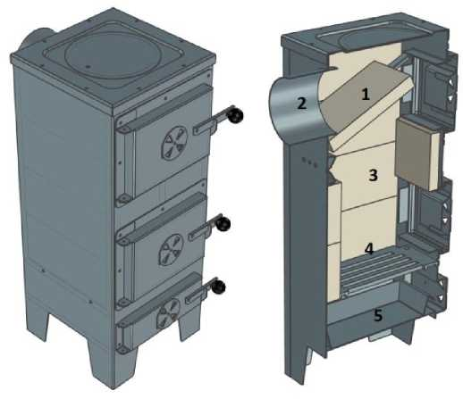


PRODUKTOVÁ KARTA
Název dodavatele: | NOWMET Sp. z o.o.  Nowa Wieś 40a, 28-350 Słupia NIP: 656-235-55-85
Identifikátor modelu: | JANUSZ | EKON | CEZAR | MATYLDA
Ekvivalentní modely: | - | - | - | -
Třída energetické účinnosti: | A | A+ | A+ | A+
Přímý tepelný výkon: | 6 kW | 5 kW | 7,5 kW | 8 kW
Nepřímý tepelný výkon: | Nevztahuje se | Nevztahuje se | Nevztahuje se | Nevztahuje se
Koeficient energetické účinnosti: | 93 | 107 | 108 | 107
Účinnost při jmenovitém tepelném výkonu: | 71 | 80,4 | 81,2 | 80,9
Veškeré informace týkající se bezpečnostních opatření, která je třeba dodržovat při montáži, instalaci a údržbě kamen, jsou uvedeny v návodu.

Obrázek 2. Konstrukce kamen EKON
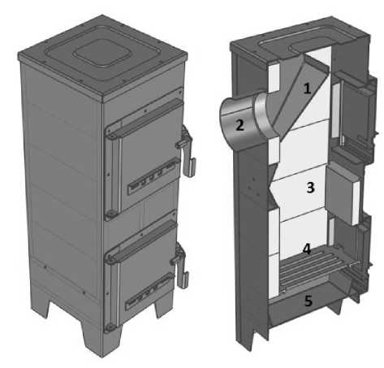
Obrázek 3. Konstrukce kamen CEZAR
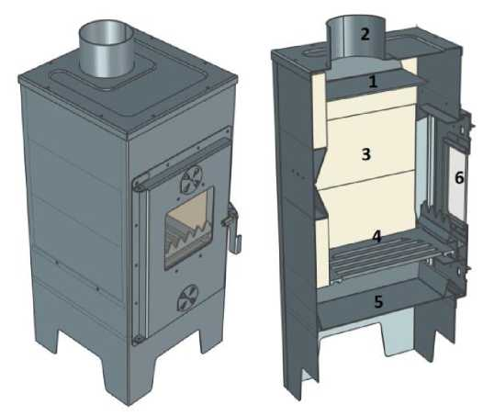
Obrázek 4. Konstrukce kamen MATYLDA
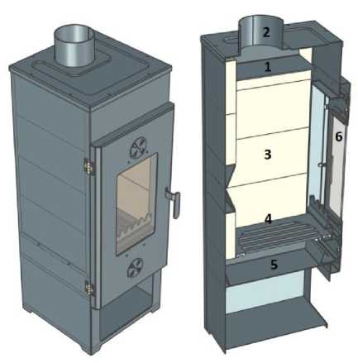
Kamna by měly obsahovat všechny prvky označené na obrázcích:
1 - DEFLEKTOR
2 - VÝSTUP SPALIN
3 - ŠAMOTOVÁ DESKA
4 - ROŠT
5 - POPELNÍK
6 - SKLO

Provoz kamen
1. Obecné poznámky
• Jediným palivem povoleným výrobcem je dřevo z listnatých stromů s obsahem vlhkosti nejvýše 20 %. Kamna nejsou určené ke spalování jiných pevných paliv než výše uvedených, kapalných paliv ani k použití jako pec na spalování odpadu.
• Jednorázová dávka paliva jsou dvě polena umístěná svisle vedle sebe (hmotnost a rozměry polen jsou uvedeny v tabulce 1). Doporučuje se, aby vzdálenost mezi dávkou a stěnami topeniště nebyla menší než 3 cm.
• Nedoporučuje se překračovat doporučené množství paliva z důvodu rizika zvýšených emisí CO a teploty zařízení.
• Topeniště a popelník by měly být vždy uzavřeny, s výjimkou doby rozpalování, doplňování paliva a odstraňování zbytků po spalování.
• Je zakázáno zalévat vodou oheň a nevyhaslé uhlíky uvnitř spalovací komory. Bezpečné uhašení kamen lze provést pouze uzavřením přívodu vzduchu zvenčí.

Minimální vzdálenosti od zadní strany k hořlavým materiálům | 60 [cm] | 60 [cm] | - | -
Minimální vzdálenosti od boků k hořlavým materiálům | 60 [cm] | 60 [cm] | - | -
Minimální vzdálenosti od horní strany k hořlavému materiálu na stropě | 75 [cm] | 75 [cm] | - | -
Minimální vzdálenosti od přední strany k hořlavým materiálům | 100 [cm] | 100 [cm] | - | -
Minimální vzdálenosti od přední strany k hořlavému materiálu v přední spodní části oblasti záření | 40 [cm] | 18 [cm] | - | -
Minimální vzdálenosti od přední strany k hořlavému materiálu v boční přední oblasti záření | 60 [cm] | 60 [cm] | - | -
Minimální vzdálenosti pod dnem (bez podpěr) od hořlavých materiálů | Nehořlavý podklad | Nehořlavý podklad | Nehořlavý podklad | Nehořlavý podklad
Minimální vzdálenosti od nehořlavých stěn | 40 [cm] | 40 [cm] | - | -
Teplota spalin na výstupu při jmenovitém tepelném výkonu | <400 [°C] | <400 [°C] | <400 [°C] | <400 [°C]
Označení komína podle normy pro komíny | T600 | T600 | - | -
Hmotnostní průtok spalin při jmenovitém tepelném výkonu | 6,6 [g/s] | 4,9 [g/s] | 7,2 [g/s] | 6,7 [g/s]
Provoz zařízení v nepřetržitém (CON) nebo periodickém (INT) režimu | INT | INT | INT | INT
Průměr výstupu spalin | 120 [mm] | 120 [mm] | 120 [mm] | 120 [mm]
Celkové rozměry zařízení (š/d/v) | 28/39/68 [cm] | 28/39/77 [cm] | 34/38/85 [cm] | 34/40/103 [cm]
Hmotnost zařízení | 30 [kg] | 39 [kg] | 45 [kg] | 60 [kg]
Maximální zatížení komína, které může zařízení přenášet | - | - | - | -
Číslo normy | EN 16510-1:2022  EN 16510-2:2022 | EN 16510-1:2022  EN 16510-2:2022 | EN 13240:2001 | EN 13240:2001
Typ zařízení | B | B | 1a | 1a
Doporučené palivo | Dřevo listnatých stromů s obsahem vlhkosti <20 % | Dřevo listnatých stromů s obsahem vlhkosti <20 % | Dřevo listnatých stromů s obsahem vlhkosti <20 % | Dřevo listnatých stromů s obsahem vlhkosti <20 %
Parametry paliva (výška/obvod) | 18/32 [cm] | 15/34-35 [cm] | 20/- [cm] | 25/- [cm]
• Záruka se nevztahuje na poškození skel ani na změny barvy zařízení.
• Záruka se nevztahuje na závady vzniklé v důsledku nesprávného provozu, montáže nebo používání.
• Záruka se nevztahuje na vady způsobené použitím nevhodného paliva.
• V případě reklamace je kupující povinen předložit prodejnímu místu kopii dokladu o koupi a přesný popis vzniklé vady s uvedením způsobu a času jejího zjištění.
• Výrobce se zavazuje vynaložit veškeré úsilí, aby se k předložené reklamace vyjádřil do 14 pracovních dnů od data jejího podání a odstranil vzniklé vady v co nejkratší možné lhůtě. V případě nutnosti dovozu nebo výroby příslušných náhradních dílů se však tato lhůta může prodloužit.

Dokumentace přiložená k zařízení
• Tento návod.
• Výrobní štítek umístěný na kamnech trvalým způsobem. Jedná se o prvek jednoznačně identifikující zařízení, proto je zakázáno jej odstraňovat nebo provádět v jejím obsahu neoprávněné změny.
• Karta produktu.
• Energetický štítek.

Technické charakteristiky
Tabulka 1. Technický list kamen JANUSZ, EKON, CEZAR, MATYLDA
Technické údaje | Hodnota v kamnech  JANUSZ | Hodnota v kamnech  EKON | Hodnota v kamnech CEZAR | Hodnota v kamnech MATYLDA
Jmenovitý tepelný výkon | 6 [kW] | 5 [kW] | 7,5 [kW] | 8 [kW]
Jmenovitý tepelný výkon pro vytápění prostor | 6 [kW] | 5 [kW] | 7,5 [kW] | 8 [kW]
Účinnost při jmenovitém tepelném výkonu | 71 [%] | 80,4 [%] | 81,2 [%] | 80,9 [%]
Sezónní účinnost při jmenovitém tepelném výkonu | 61[%] | 70,4[%] | 71,2 [%] | 70,9 [%]
Ukazatel energetické účinnosti | 93 „A” | 107 „A+” | 108 „A+” | 107 „A+”
Emise CO (při obsahu O2 = 13 %) při jmenovitém tepelném výkonu | 1042 [mg/m³ ] | 1130 [mg/m³ ] | 1470 [mg/m³ ] | 1036 [mg/m³ ]
Emise NOx (při obsahu O2 = 13 %) při jmenovitém tepelném výkonu | 95[mg/m³ ] | 92 [mg/m³ ] | 37[mg/m³ ] | 51[mg/m³ ]
Emise OGC (při obsahu O2 = 13 %) při jmenovitém tepelném výkonu | 61[mg/m³ ] | 61[mg/m³ ] | 71 [mg/m³ ] | 71[mg/m³ ]
Emise prachu PM (při obsahu O2 = 13 %) při jmenovitém tepelném výkonu | 46[mg/m³ ] | 28[mg/m³ ] | 19 [mg/m³ ] | 20[mg/m³ ]
Koncentrace CO2 při jmenovitém tepelném výkonu | 9 [%} | 9,3 [%} | 8,9 [%} | 10,6 [%}
Minimální tah komína při jmenovitém tepelném výkonu | 12 [Pa] | 12 [Pa] | 12 [Pa] | 12 [Pa]
Minimální vzdálenosti od hořlavých materiálů | - | - | 100 [cm] | 150 [cm]

2. Roztopení
K zapálení ohně v kamnech je zakázáno používat hořlavé kapaliny (např. benzín).
• Otevřete všechny přívody vzduchu. Na rošt položte několik malých polen, zapalte je pomocí papíru nebo pevného podpalovače do krbu.
• Po vytvoření zapalovací vrstvy (žhavých uhlíků) přidejte další 2–3 polena a počkejte, až se vytvoří další vrstva žhavých uhlíků.
• Do topeniště vložte množství paliva odpovídající konkrétnímu modelu topidla.
2.1. Způsob topení v kamnech JANUSZ
Je zakázáno používat kamna bez horního krytu. Odstranění nebo odklopení krytu je přípustné pouze po úplném uhašení a vychladnutí zařízení.
• Na vrstvu žhavého uhlí umístěte svisle, co nejblíže k sobě, dvě polena dřeva o délce cca 18 cm. Celková hmotnost jedné dávky by měla být cca 1,6 kg.
• Otevřete přívod primárního vzduchu ve dvířkách popelníku na 30 % a přívod primárního vzduchu ve spodních dvířkách topeniště na 100 %. Přívod sekundárního vzduchu ve horních dvířkách topeniště by měl být otevřen na 50 % po celou dobu spalování dávky paliva.
2.2. Způsob spalování v kamnech EKON
• Na vrstvu žhavých uhlíků položte svisle, co nejblíže k sobě, dvě polena dřeva o délce cca 15 cm. Celková hmotnost jedné dávky by měla být cca 1,4 kg.
• Otevřete přívod primárního vzduchu na 100 % a sekundárního vzduchu na 40 % a počkejte, až se palivo zapálí (cca 1 minuta).
• Nastavte přívod primárního vzduchu na 25 % a přívod sekundárního vzduchu ponechte v poloze 40 %.
• Po cca 1 minutě nastavte vstup sekundárního vzduchu na 25 % otevření.
2.3. Způsob spalování v kamnech CEZAR
• Na vrstvu žhavých uhlíků umístěte svisle, co nejblíže k sobě, dvě polena dřeva o délce cca 20 cm. Celková hmotnost jedné dávky by měla být cca 1,7 kg.
• Otevřete přívod primárního vzduchu (spodní přívod) na 30 % a přívod sekundárního vzduchu (horní přívod – ve spodních dvířkách topeniště) na 50 %. Tyto nastavení udržujte po celou dobu spalování dávky paliva.
2.4. Způsob spalování v kamnech MATYLDA
• Na vrstvu žhavých uhlíků položte svisle, co nejblíže k sobě, dvě polena dřeva o délce cca 25 cm. Celková hmotnost jedné dávky by měla být cca 2 kg.
• Otevřete přívod primárního vzduchu (spodní přívod) na 80 % a přívod sekundárního vzduchu (horní přívod) na 100 %, dokud se palivo nezapálí (cca 3 minuty).
• Nastavte přívod primárního vzduchu na 30 % otevření a přívod sekundárního vzduchu nechte na 100 % otevření.
3. Odstraňování popela
Pravidelně vyprazdňujte topeniště a popelník od popela a zbytků nespáleného paliva. Vrstva popela v topeništi o tloušťce přesahující 3-4 cm může narušit přívod vzduchu pro spalování. Činnosti související s odstraňováním popela se doporučuje provádět po úplném vychladnutí všech součástí kamen. Před odstraněním popela je třeba chránit podlahu a nejbližší okolí přední části topeniště. K odstraňování popela se doporučuje používat běžně dostupné krbové příslušenství.

Údržba zařízení
• Je zakázáno provádět vlastní konstrukční změny na kamnech.
• Zařízení je třeba chránit před mechanickým poškozením.
• Veškeré údržbové práce provádějte pouze po úplném vychladnutí zařízení.
• Pokud je nutné vyměnit některý z dílů kamen, použijte pouze náhradní díly doporučené výrobcem.
• Připojení a kouřovody vyžadují pravidelné čištění. Doporučuje se provádět servisní práce na těchto součástech minimálně každých 6 měsíců. Doporučuje se také provést kontrolu před opětovným spuštěním kamen po delší době odstávky, aby se ujistilo, že nedošlo k zablokování součástí kouřovodu.
• Četnost čištění topeniště, kouřovodů a popelníku závisí na kvalitě použitého paliva a frekvenci topení.
• Při provozu zařízení může dojít k znečištění topeniště a dvířek, zejména ve fázi rozpalování a spalování prvních dávek paliva, kdy se zařízení teprve zahřívá. Žáruvzdorná skla dvířek topeniště je třeba po vychladnutí kamen čistit pomocí prostředků určených k tomuto účelu.
• Kovové vnější prvky je třeba čistit suchým způsobem. Mokré čištění se nedoporučuje z důvodu nedostatečné antikorozní ochrany vnějších povrchů. Nedoporučuje se používat rozpouštědla.
• Pokud zařízení nebude delší dobu používáno, je třeba vyčistit topeniště a popelník od popela a strusky, nechat dvířka topeniště pootevřená a vzduchové klapky otevřené.

Možné poruchy zařízení
• Zpětný tok spalin do místnosti způsobený ucpáním kouřovodu:
Může to být způsobeno přírodními vlivy, např. sněhovými srážkami nebo přívalovými dešti. Proto se doporučuje zabezpečit výstup kouřovodu vhodnou komínovou stříškou. Druhou příčinou může být ucpání způsobené nadměrným usazováním sazí a jiných pevných produktů neúplného spalování (např. dehtových látek vznikajících v nadměrném množství při spalování dřeva) na vnitřních stěnách kouřovodu. Proto je velmi důležité dbát na průchodnost komína a dodržovat pokyny výrobce týkající se provozu zařízení.
• Couvaní spalin do místnosti způsobený zpětným tahem:
Při normálním provozu zařízení proudí spaliny směrem od topeniště kamen k výstupu do kouřovodu. Tento proud je způsoben rozdílem tlaků v místnosti (vyšší tlak) a komíně (nižší tlak). Jedná se o tzv. přirozený komínový tah. Za specifických podmínek může dojít k obrácení tlakového systému, což způsobí tzv. zpětný tah komína. Tato anomálie může být způsobena špatnými povětrnostními podmínkami (silný vítr, prudké změny atmosférického tlaku). Z tohoto důvodu výrobce doporučuje používat speciální komínová stříška na výstup kouřovodu.
V obou výše popsaných případech je nutné místnost vyvětrat a po zhasnutí topidla provést kontrolu přívodního potrubí a komínového potrubí.
• Zpětný tah spalin způsobený prudkým otevřením dvířek topeniště:
Pokud je nutné otevřít dvířka během provozu zařízení, nejprve se ujistěte, že klapky přívodu vzduchu pro spalování jsou v poloze zcela otevřené, a poté na několik sekund dvířka minimálně pootevřete. Cílem je vyrovnat tlaky v systému místnost - topeniště.
• Netěsnost kamen:
Přehřátí zařízení v důsledku dlouhodobého přetěžování spalovací komory nadměrnými dávkami paliva může způsobit poškození konstrukce, např. prasknutí svarů, a v důsledku toho únik kouře do místnosti. Pokud zaznamenáte takový jev, je nutné bezpodmínečně vyvětrat místnost, uhasit kamna, informovat výrobce a přestat zařízení používat až do jeho opravy.

Požární bezpečnost
• V místnosti, ve které jsou instalována kamna, by měl být k dispozici funkční hasicí přístroj. Doporučuje se také mít k dispozici hasicí deku.
• Záření, zejména přes skleněné povrchy, může způsobit vznícení hořlavých předmětů v okolí zařízení. Je nutné bezpodmínečně dodržovat minimální vzdálenosti od hořlavých materiálů uvedené v technických údajích.
• Zařízení musí být umístěné na nehořlavém podkladu, jehož rozměry přesahují obrys zařízení zezadu a z boků minimálně o 30 cm a zepředu o 50 cm.
• Při otevírání dvířek topeniště ještě zcela nevyhaslého topidla je třeba dbát zvýšené opatrnosti, aby ven nevypadly zbytky nespáleného paliva.
• Nepravidelné čištění komína a používání nevhodných paliv může způsobit nadměrné usazování sazí a produktů spalování paliva na vnitřních stěnách kouřovodu. V důsledku toho může dojít k požáru komína. V takovém případě je třeba co nejrychleji:
• evakuovat osoby a zvířata nacházející se v blízkosti,
• vyhrábnout žhavé uhlíky a nedotčené palivo z topeniště,
• uzavřít přívod vzduchu do kamen zavřením dvířek a klapek,
• informovat hasiče.

Recyklace kamen
Po skončení životnosti zařízení je třeba jednotlivé jeho součásti recyklovat (ocelové a litinové prvky) nebo je umístit do kontejnerů určených k třídění odpadu (sklo a keramika).

Servis a záruka
• Na zařízení se vztahuje dvouletá záruka.
• Záruka se vztahuje pouze na výrobní a materiálové vady. Výrobce zaručuje správnou funkci zařízení při dodržení pravidel pro instalaci a provoz uvedených v tomto návodu.
• Veškeré vady vyplývající z neznalosti kupujícího nejsou kryty zárukou, proto je kupující povinen zkontrolovat zakoupené zařízení v přítomnosti prodávajícího nebo řidiče přepravní společnosti.
• Záruka se nevztahuje na mechanická poškození vzniklá během přepravy kamen od prodejce k zákazníkovi.
• Záruka se nevztahuje na náhodné poškození nezávislé na podmínkách provozu (povodně, požáry atd.).
• Záruka se nevztahuje na výměnu a opravu dílů, které se přirozeně opotřebovávají, jako jsou: šamotové desky, vermikulitová deska, těsnicí šňůry, rošt, deflektor a vnitřní litinové stěny.
• Záruka se nevztahuje na deformace kamen způsobené provozem při vysokých teplotách, které nemají vliv na jeho funkčnost.

